1. 新建项目

具体步骤：文件 => 新建项目



1. 设置Pycharm环境

具体步骤：文件 => 设置 => 项目：‘文件名’ => Python解释器 => 安装 => 搜索并下载所需要的软件包

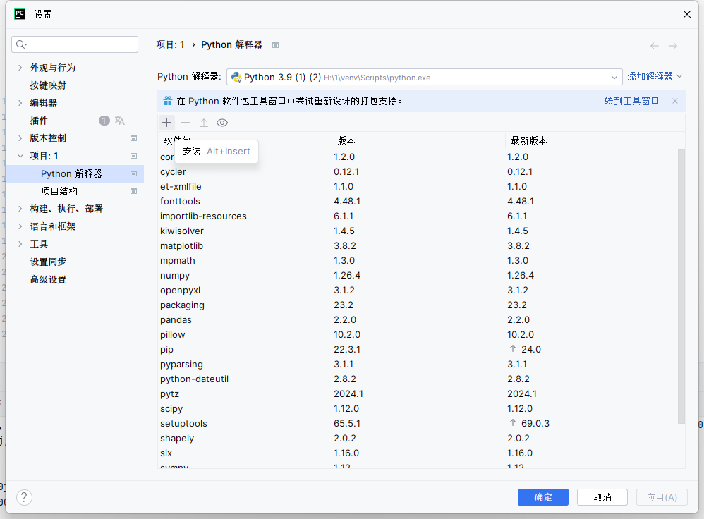

本程序所需软件包如下：

Numpy

Matplotlib

pandas

sympy

scipy

shapely

1. Debug

具体步骤：设置断点 => 点击调试（右上角的虫子的图标） => 观察下方线程和变量中的数据即可。

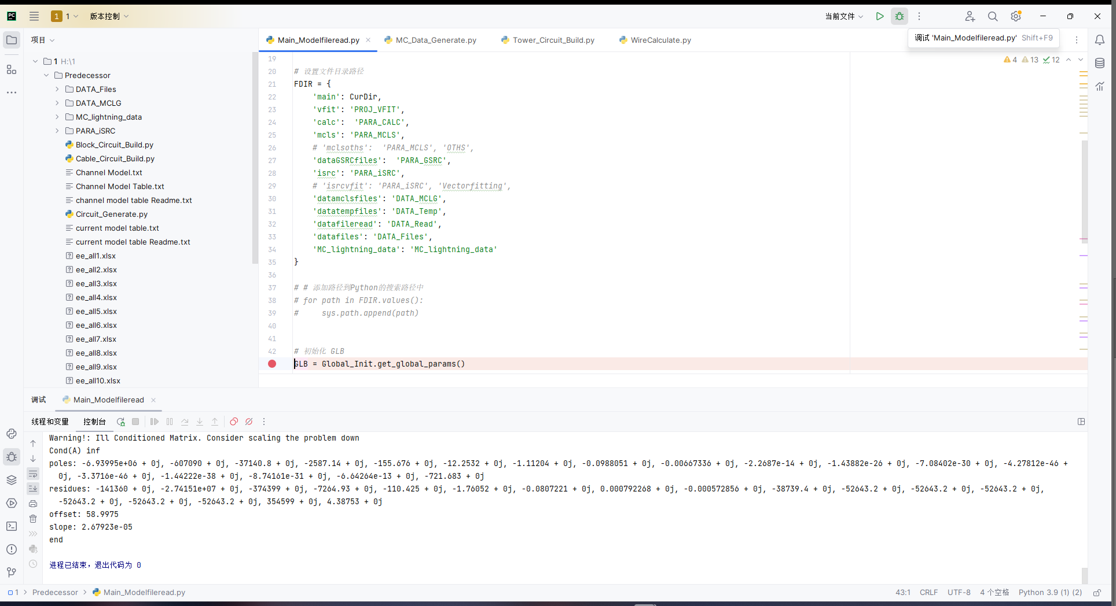

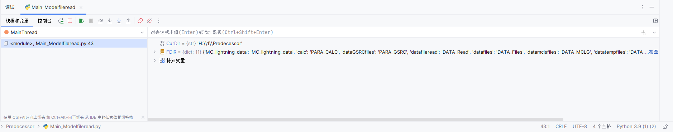

下图为恢复程序，即运行到下一个断点

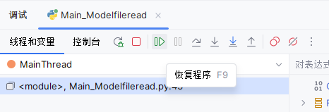

下图为单步执行，即单步运行程序

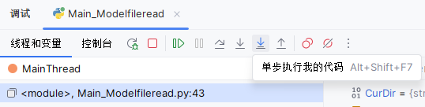

下图为查看断点，可以查看现在project中所有的断点

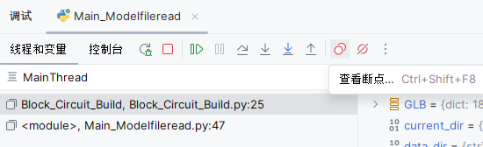

下图为忽略断点，可以忽略掉程序中的所有断点，直接运行到最后

